DEKRET

Nr. 10712, datë 18.1.2018

PËR DHËNIE TË SHTETËSISË SHQIPTARE

Në mbështetje të nenit 92, pika “c”, dhe nenit 93 të Kushtetutës, si dhe nenit 9, pika 7, dhe nenit 20 të ligjit nr. 8389, datë 5.8.1998, “Për shtetësinë shqiptare”, të ndryshuar,

DEKRETOJ:

Neni 1

U jepet shtetësia shqiptare, me kërkesë të tyre, personave të mëposhtëm:
1. Qefsere Etem Mustafa Azemi (Azemi)
2. Afërdita Isa Mustafa
3. Besnik Isa Mustafa

Neni 2

Ky dekret hyn në fuqi menjëherë.

PRESIDENTI I REPUBLIKËS
SË SHQIPËRISË
Ilir Meta

VENDIM

Nr. 23, datë 17.1.2018

PËR MIRATIMIN E MARRËVESHJES, NDËRMJET KËSHILLIT TË MINISTRAVE TË REPUBLIKËS SË SHQIPËRISË DHE QEVERISË SË REPUBLIKËS SË KOSOVËS, NË KUADËR TË ANËTARËSIMIT NË BASHKIMIN EVROPIAN

Në mbështetje të nenit 100 të Kushtetutës dhe të nenit 19, të ligjit nr. 43/2016, “Për marrëveshjet ndërkombëtare në Republikën e Shqipërisë”, me propozimin e ministrit për Evropën dhe Punët e Jashtme, Këshilli i Ministrave

VENDOSI:

Miratimin e marrëveshjes, ndërmjet Këshillit të Ministrave të Republikës së Shqipërisë dhe Qeverisë së Republikës së Kosovës, në kuadër të anëtarësimit në Bashkimin Evropian, sipas tekstit bashkëlidhur këtij vendimi.
Ky vendim hyn në fuqi pas botimit në Fletoren Zyrtare.

KRYEMINISTRI
Edi Rama

MARRËVESHJE BASHKËPUNIMI
NDËRMJET KËSHILLIT TË MINISTRAVE TË REPUBLIKËS SË SHQIPËRISË DHE QEVERISË SË REPUBLIKËS SË KOSOVËS, NË KUADËR TË ANËTARËSIMIT NË BASHKIMIN EVROPIAN

Këshilli i Ministrave i Republikës së Shqipërisë dhe Qeveria e Republikës së Kosovës (në vijim të referuara “Palët”,
duke vlerësuar rëndësinë e procesit integrues rajonal, evropian dhe euroatlantik;
duke rikujtuar Deklaratën e Përbashkët për Bashkëpunim dhe Partneritet Strategjik ndërmjet Këshillit të Ministrave të Republikës së Shqipërisë dhe Qeverisë së Republikës së Kosovës të vitit 2014;
të nxitur nga objektivi strategjik për arritjen e anëtarësimit të plotë në Bashkimin Evropian (BE);
duke vlerësuar marrjen e statusit kandidat nga Republika e Shqipërisë për anëtarësim në BE, në qershor 2014;
duke vlerësuar hyrjen në fuqi të Marrëveshjes së Stabilizim-Asociimit ndërmjet Bashkimit Evropian dhe Republikës së Kosovës, më 1 prill 2016, si marrëdhënia e parë formale kontraktuale mes Republikës së Kosovës dhe BE-së; dhe
duke rikujtuar rëndësinë e qasjes individuale në vlerësimin e përmbushjes së kritereve për anëtarësim në BE;
të vetëdijshëm për rëndësinë e kontributit të ndërsjellë në progresin në arritjen e afirmimit të përhershëm të vlerave evropiane në rajon;
duke riafirmuar rëndësinë e reformave politike, institucionale, ekonomike dhe ligjore në arritjen e standardeve të BE-së;
duke rikujtuar përkushtimin e BE-së për të mbështetur reformat në rajon përmes programeve dhe instrumenteve të ndryshme për ndihmë financiare dhe ekspertizë;
të vendosur për të vazhduar zhvillimin e marrëdhënieve të mira fqinjësore dhe bashkëpunimin rajonal;
të vetëdijshëm për rëndësinë e zhvillimit të mëtejshëm të bashkëpunimit në fushat me interes të ndërsjellë, me qëllim përshpejtimin e harmonizimit të legjislacionit kombëtar me acquis të BE-së;
me dëshirën për të thelluar dialogun e rregullt politik me fokus të veçantë në bashkëpunimin që synon integrimin në strukturat evropiane;
duke marrë parasysh të gjitha marrëveshjet ndërkombëtare dypalëshe të lidhura midis Palëve,
kanë rënë dakord si vijon:

Neni 1

Dialogu politik

1. Palët marrin përsipër të bashkëpunojnë për intensifikimin e dialogut politik ndërmjet tyre, rregullisht, me qëllim thellimin e bashkëpunimit në kuadër të integrimit evropian dhe afirmimit të vlerave evropiane në bashkëpunimin dypalësh dhe rajonal.
2. Dialogu politik synon të nxisë bashkëpunimin në fushat me interes të ndërsjellë në kuadër të procesit të anëtarësimit në BE dhe çështjet që lidhen me stabilitetin në rajon dhe forcimin e bashkëpunimit rajonal.
3. Palët janë të hapura për dialog me vendet e tjera në kuadër të procesit të anëtarësimit në BE.
4. Dialogu politik zhvillohet përmes mbajtjes së takimeve dypalëshe të ministrave përgjegjës për çështjet e integrimit evropian të Palëve ose takimeve të përfaqësuesve të ministrive përkatëse në nivel të lartë, çdo vit.

Neni 2

Fushat e bashkëpunimit

1. Palët, me qëllim forcimin e dialogut politik dhe bashkëpunimin në kuadër të integrimit evropian, do të realizojnë konsultime në lidhje me:
1.1 Reformën e legjislacionit dhe harmonizimin e legjislacionit kombëtar me acquis të BE-së;
1.2 Thellimin e bashkëpunimit në procesin e përkthimit dhe rishikimit të përkthimit të acquis së BE-së në gjuhën shqipe, përmes përdorimit të teknologjisë moderne të unifikuar;
1.3 Menaxhimin e Instrumentit të Asistencës së Paraanëtarësimit dhe asistencës tjetër në lidhje me integrimin e të dy vendeve në BE;
1.4 Përgatitjen e projekteve të përbashkëta, me qëllim aplikimin për fonde të BE-së;
1.5 Komunikimin dhe informimin e publikut, për sa i përket procesit të integrimit evropian;
1.6 Shkëmbimin e ekspertëve të institucioneve respektive dhe ofrimin e asistencës së ndërsjellë në fushën e integrimit evropian.

Neni 3

Bashkëpunimi parlamentar

Me qëllim të zhvillimit të marrëdhënieve të bashkëpunimit në rajon dhe përshpejtimit të procesit të integrimit evropian, Palët do të inkurajojnë bashkëpunimin ndërmjet parlamenteve, veçanërisht ndërmjet komisioneve parlamentare kompetente për anëtarësim në BE dhe do të kontribuojnë në rritjen e bashkëpunimit ndër-parlamentar në rajon.

Neni 4

Fushat të tjera të bashkëpunimit

1. Palët do të shqyrtojnë mundësinë e forcimit të mëtejshëm të bashkëpunimit në fushën e:
1.1 Bashkëpunimit doganor, ekonomik dhe tregtar;
1.2 Lirisë së lëvizjes së njerëzve, punonjësve, mallrave, shërbimeve dhe kapitalit, si dhe mbikë-qyrjes inspektuese;
1.3 Sigurisë, parandalimit dhe luftimit të aktivi-teteve kriminale dhe të paligjshme, veçanërisht të krimit të organizuar.

Neni 5

Mekanizmat institucionalë

1. Kjo Marrëveshje krijon mekanizmat institucionalë si më poshtë:
1.1 Takimi i ministrave përgjegjës për integrimin evropian, më poshtë Takimi i Ministrave, në kuadër të dialogut politik, duke përfshirë zhvillimin e bashkëpunimit dypalësh, trajtimin e çështjeve që lidhen me anëtarësimin e Palëve në Bashkimin Evropian, si dhe çështjet me interes për rajonin dhe për Politikën e Jashtme të Përbashkët dhe të Sigurisë së Bashkimit Evropian;
1.2 Komiteti i Përbashkët, i përbërë nga përfaqësuesit e ministrive përgjegjëse të Palëve për integrimin evropian, i cili ndjek zbatimin e kësaj Marrëveshjeje. Komiteti i Përbashkët kryen përgatitjet nevojshme për Takimin e Ministrave, në bashkëpunim me ministritë e angazhuara në kuadër të integrimit evropian.
2. Takimi i Ministrave mbahet çdo vit mbi bazë të një kalendari të rregullt dhe mbi parimin e rotacionit.
3. Komiteti i Përbashkët takohet dy herë në vit, në bazë të një kalendari të rregullt dhe mbi parimin e rotacionit.
Neni 6

Bashkëpunimi me Bashkimin Evropian

1. Për qëllimet e zbatimit të kësaj Marrëveshjeje. Palët bien dakord për të kërkuar asistencë dhe mbështetje nga institucionet e Bashkimit Evropian.
2. Palët bien dakord që të ftojnë, rast pas rasti, Komisionin Evropian që të marrë pjesë në takimet e organizuara sipas përcaktimeve të kësaj Marrëveshjeje, në cilësinë e vëzhguesit.

Neni 7

Raporti me marrëveshjet e tjera ndërkombëtare

Kjo Marrëveshje nuk cenon të drejtat, detyrimet dhe përgjegjësitë e Palëve që rrjedhin nga marrëveshjet e tjera ndërkombëtare, në të cilat ato janë Palë ose anëtarësimin e tyre në organizatat ndërkombëtare.

Neni 8

Zgjidhja e mosmarrëveshjeve

Çdo mosmarrëveshje në lidhje me zbatimin apo interpretimin e dispozitave të kësaj Marrëveshjeje që nuk mund të zgjidhet me mirëkuptim nëpërmjet konsultimeve dhe bisedimeve ndërmjet autoriteteve kompetente të Palëve, zgjidhet nëpërmjet kanaleve diplomatike.

Neni 9

Hyrja në fuqi dhe përfundimi

1. Kjo Marrëveshje lidhet për një periudhë të pacaktuar kohore.
2. Kjo Marrëveshje hyn në fuqi në datën e marrjes së njoftimit të fundit me shkrim, nëpërmjet kanaleve diplomatike, me anë të të cilit Palët njoftojnë njëra-tjetrën se kanë përmbushur procedurat e brendshme ligjore të nevojshme për hyrjen në fuqi të Marrëveshjes.
3. Secila nga Palët mund të tërhiqet nga kjo Marrëveshje, në çdo kohë, duke njoftuar Palën tjetër nëpërmjet kanaleve diplomatike. Në këtë rast, denoncimi do këtë efekt gjashtë (6) muaj nga data e marrjes së një njoftimi të tillë.

Nënshkruar në Korçë, më 27.11.2017, në dy kopje origjinale, secila në gjuhën shqipe.

PËR KËSHILLIN E MINISTRAVE
TË REPUBLIKËS SË SHQIPËRISË
Ditmir Bushati
Ministër
Ministria për Evropën dhe Punët e Jashtme

PËR QEVERINË E REPUBLIKËS SË KOSOVËS
Dhurata Hoxha
Ministre
Ministria e Integrimit Evropian

VENDIM

Nr. 24, datë 17.1.2018

PËR NJË SHTESË FONDI NË BUXHETIN E VITIT 2018, MIRATUAR PËR MINISTRINË E BRENDSHME, PËR BLERJE TË AUTOMJETEVE PËR PREFEKTËT E QARQEVE

Në mbështetje të nenit 100 të Kushtetutës, të neneve 5 e 45, të ligjit nr. 9936, datë 26.6.2008, “Për menaxhimin e sistemit buxhetor në Republikën e Shqipërisë”, të ndryshuar, dhe të ligjit nr. 109/2017, “Për buxhetin e vitit 2018”, me propozimin e ministrit të Brendshëm, Këshilli i Ministrave

VENDOSI:

1. Ministrisë së Brendshme, në buxhetin e miratuar për vitin 2018, t’i shtohet fondi prej 39 000 000 (tridhjetë e nëntë milionë) lekësh për blerje të automjeteve për prefektët e qarqeve.
2. Fondi prej 39 000 000 (tridhjetë e nëntë milionë) lekësh të përballohet nga fondi rezervë i buxhetit të shtetit.
3. Ngarkohen Ministria e Brendshme dhe Ministria e Financave dhe Ekonomisë për zbatimin e këtij vendimi.
Ky vendim hyn në fuqi menjëherë dhe botohet në Fletoren Zyrtare.

KRYEMINISTRI
Edi Rama

VENDIM

Nr. 25, datë 17.1.2018

PËR MIRATIMIN E KUADRIT MAKROEKONOMIK DHE FISKAL PËR PERIUDHËN 2019–2021

Në mbështetje të nenit 100 të Kushtetutës dhe të neneve 23 e 27, të ligjit nr. 9936, datë 26.6.2008, “Për menaxhimin e sistemit buxhetor në Republikën e Shqipërisë”, të ndryshuar, me propozimin e ministrit të Financave dhe Ekonomisë, Këshilli i Ministrave

VENDOSI:

1. Miratimin e kuadrit makroekonomik dhe fiskal për periudhën 2019-2021, së bashku me lidhjet nr. 1, “Treguesit kryesorë makro-ekonomikë”, dhe nr. 2/1 e nr. 2/2, “Treguesit fiskalë sipas buxhetit të konsoliduar”, që i bashkëlidhen këtij vendimi dhe janë pjesë përbërëse të tij.
2. Ngarkohet Ministria e Financave dhe Ekonomisë për zbatimin e këtij vendimi.
Ky vendim hyn në fuqi menjëherë dhe botohet në Fletoren Zyrtare.
KRYEMINISTRI
Edi Rama

KUADRI MAKROEKONOMIK DHE FISKAL 2019–2021

SHKURTIME
BB | Banka Botërore
BSH | Banka e Shqipërisë
FMN | Fondi Monetar Ndërkombëtar
INSTAT | Instituti i Statistikave
KM | Këshilli i Ministrave
KMF | Kuadri Makroekonomik dhe Fiskal
LOB | Ligji Organik i Buxhetit
MFE | Ministria e Financave dhe Ekonomisë
PBA | Programi Buxhetor Afatmesëm
PBB | Produkti i Brendshëm Bruto
SPI | Sistemi i Planifikimit të Integruar
VKM | Vendim i Këshillit të Ministrave
WEO | World Economic Outlook

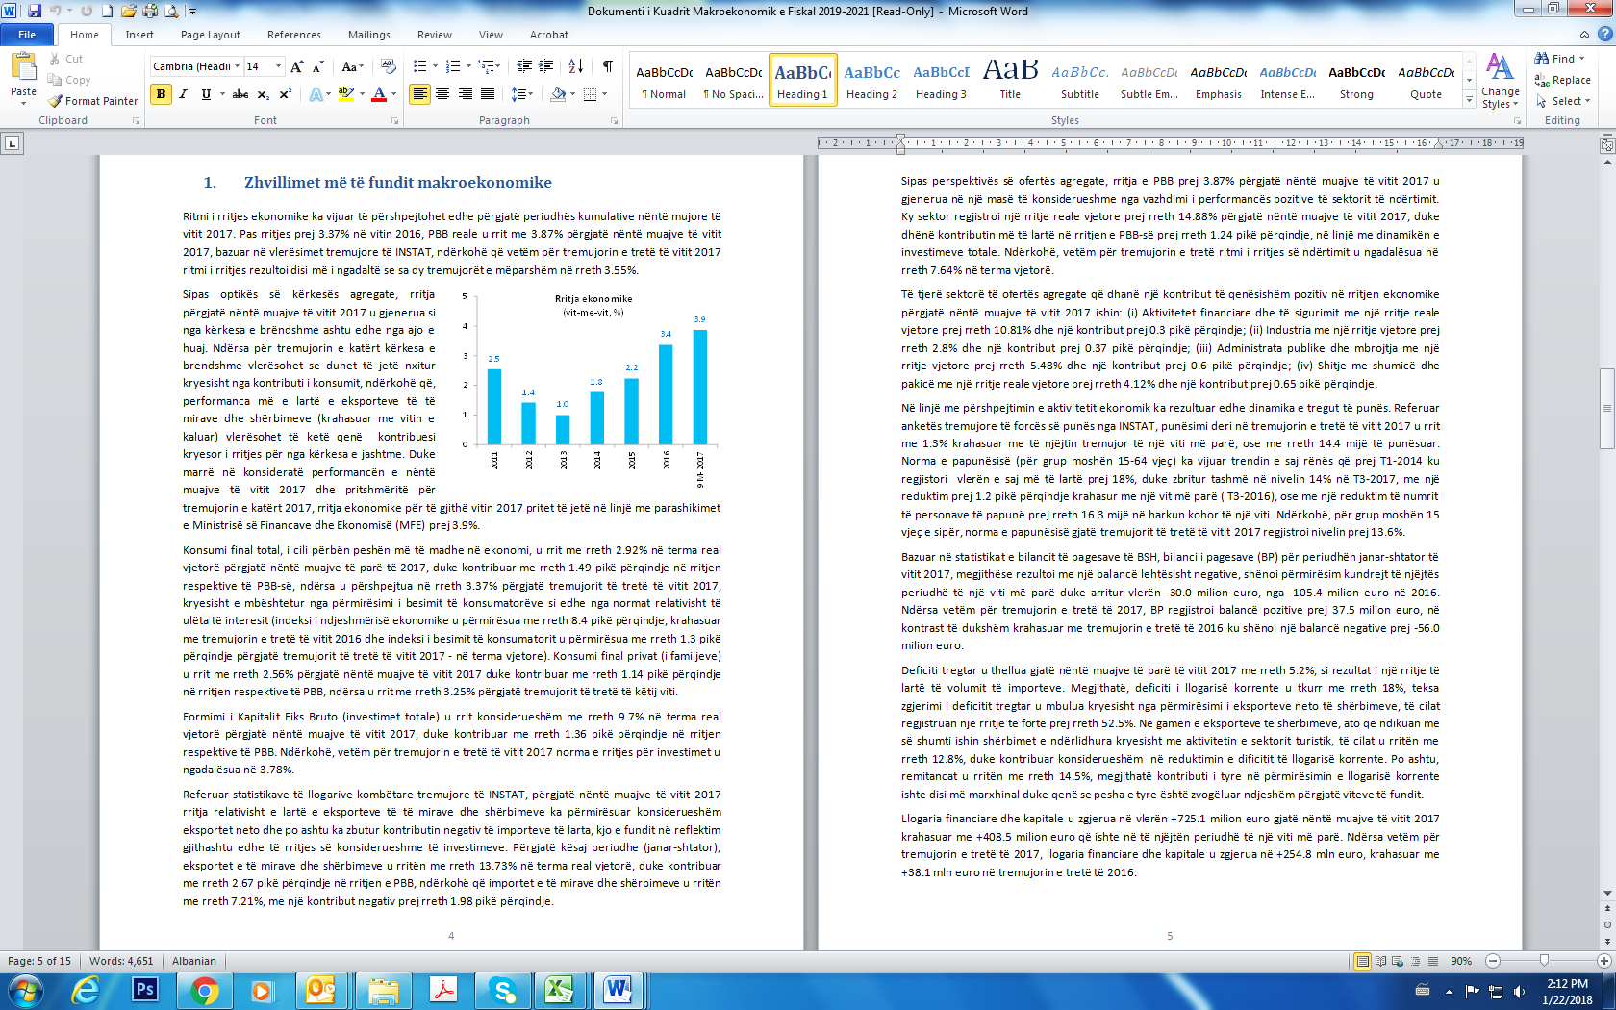

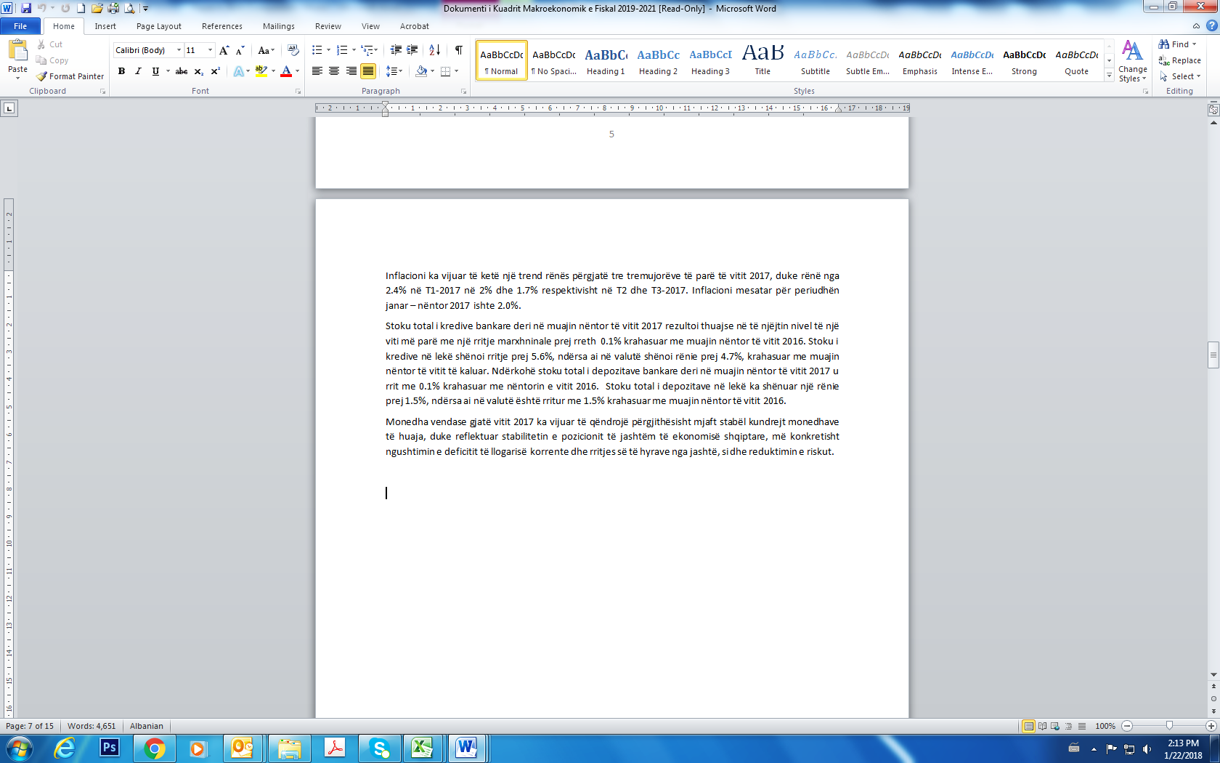

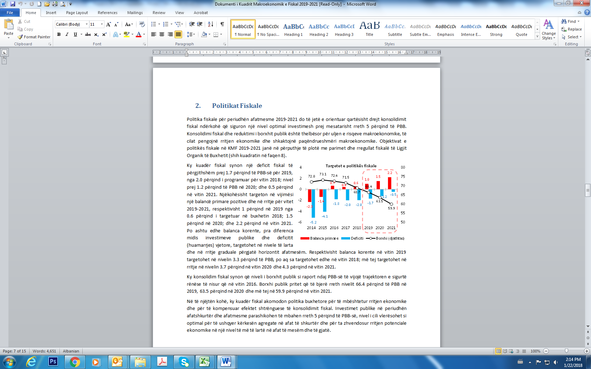

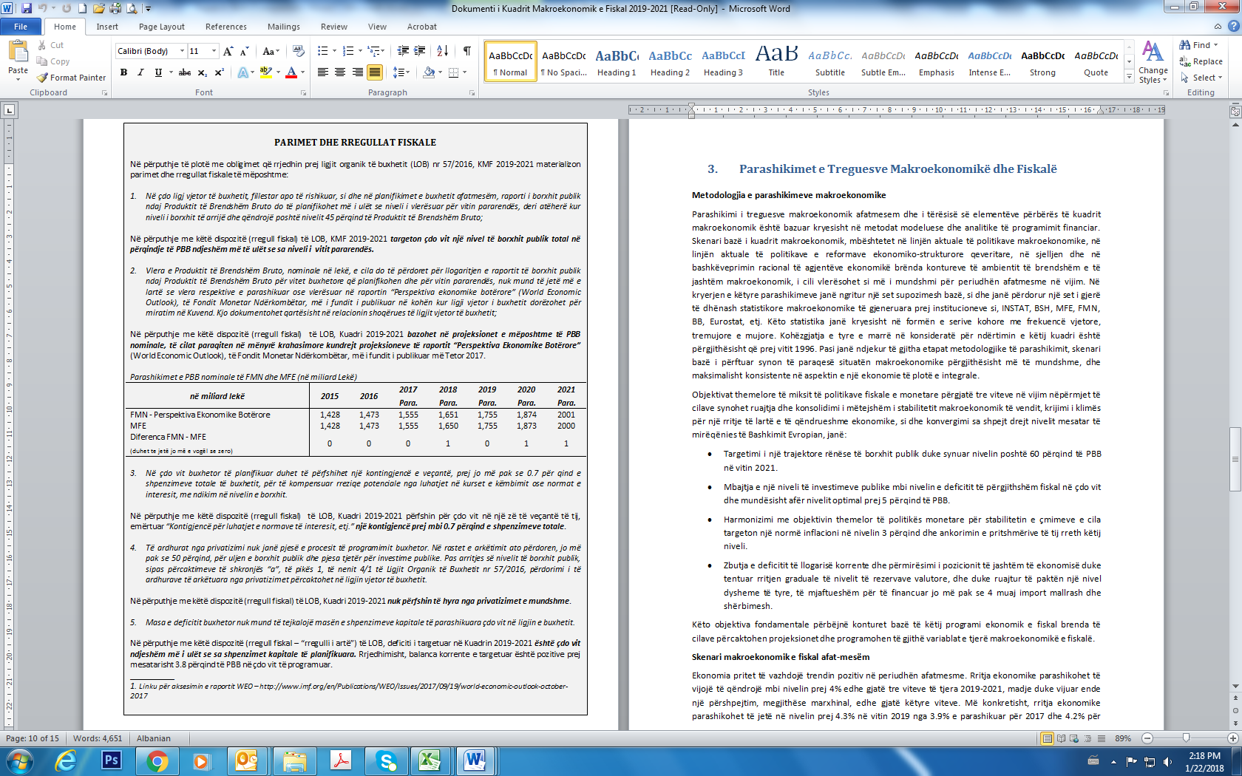

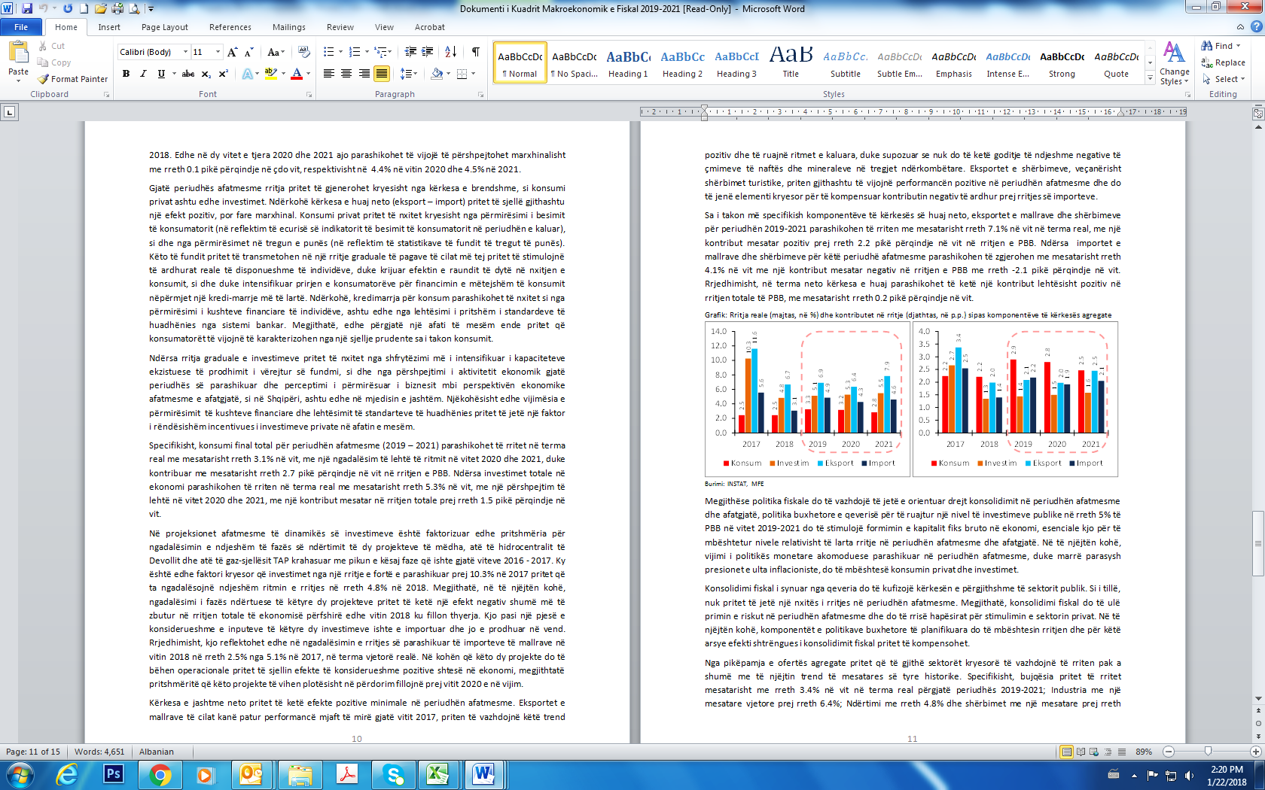

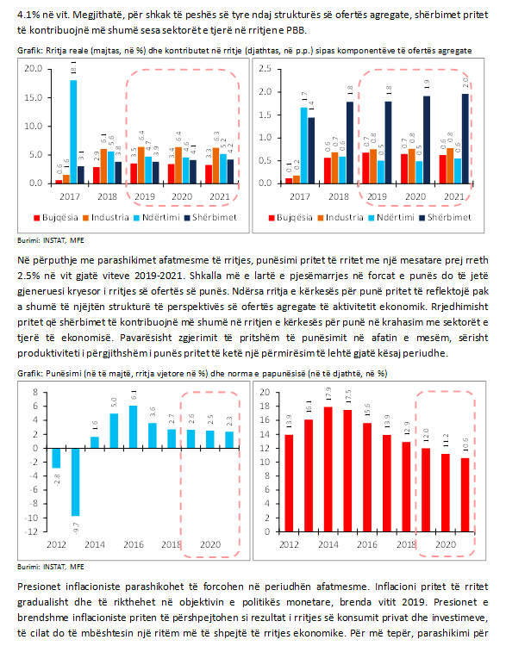

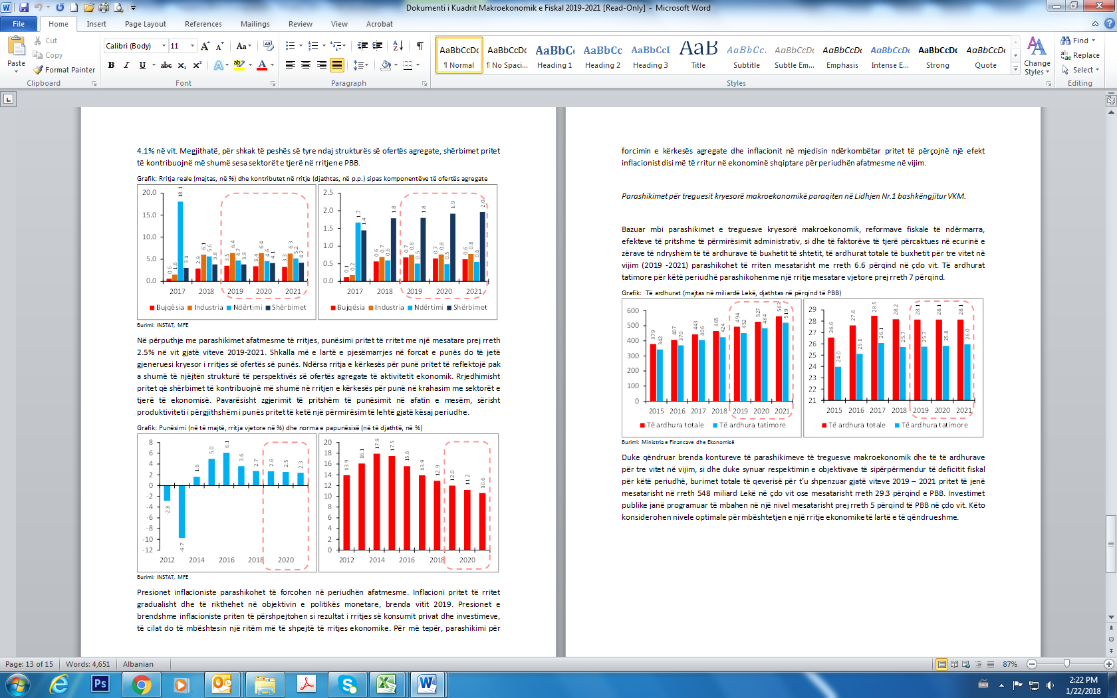

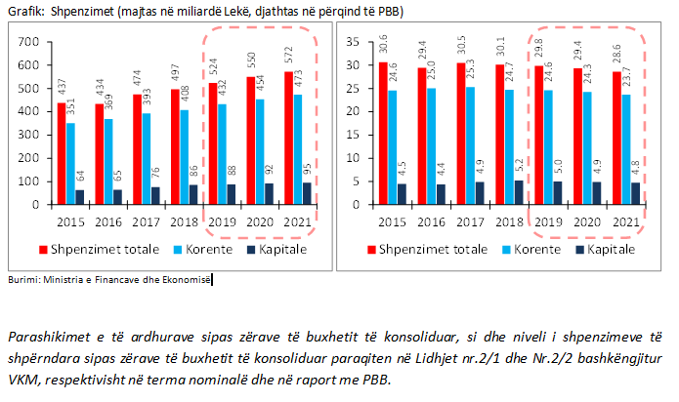

Lidhja nr. 1 – Treguesit kryesorë makroekonomikë

Lidhja nr. 2/1 – Treguesit fiskalë sipas buxhetit të konsoliduar (në milionë lekë)

Lidhja nr. 2/2 – Treguesit fiskalë sipas buxhetit të konsoliduar (në përqindje të PBB-së)

VENDIM

Nr. 26, datë 17.1.2018

PËR MIRATIMIN E PLANIT TË SHPENZIMEVE, PËR VITIN 2018, TË ENTIT RREGULLATOR TË SEKTORIT TË FURNIZIMIT ME UJË DHE LARGIMIT E PËRPUNIMIT TË UJËRAVE TË NDOTURA (ERRU)

Në mbështetje të nenit 100 të Kushtetutës dhe të pikës 1, të nenit 11, të ligjit nr. 8102, datë 28.3.1996, “Për kuadrin rregullator të sektorit të furnizimit me ujë dhe largimit e përpunimit të ujërave të ndotura”, me propozimin e ministrit të Financave dhe Ekonomisë, Këshilli i Ministrave

VENDOSI:

1. Miratimin e planit të shpenzimeve, për vitin 2018, të Entit Rregullator të Sektorit të Furnizimit me Ujë dhe Largimit e Përpunimit të Ujërave të Ndotura (ERRU), në shumën 49 648 000 (dyzet e nëntë milionë e gjashtëqind e dyzet e tetë mijë) lekë, sipas pasqyrës nr. 1, që i bashkëlidhet këtij vendimi dhe është pjesë përbërëse e tij.
2. Ngarkohet Enti Rregullator i Sektorit të Furnizimit me Ujë dhe Largimit e Përpunimit të Ujërave të Ndotura (ERRU) për zbatimin e këtij vendimi.
Ky vendim hyn në fuqi menjëherë dhe botohet në Fletoren Zyrtare.

KRYEMINISTRI
Edi Rama

ENTI RREGULLATOR I UJIT (ERRU)

PASQYRA NR. 1
PLANI I SHPENZIMEVE PËR VITIN 2018

Nr. | Emërtimi i shpenzimeve | Viti 2018 (lekë)
1. | Pagat dhe shtesa të tjera | 27 693 000
2. | Sigurimet shoqërore dhe shëndetësore | 4 638 500
3. | Shërbime e furniturë | 10 016 500
4. | Investime | 7 300 00
 | TOTALI | 49 648 000

VENDIM

Nr. 27, datë 17.1.2018

PËR MIRATIMIN E METODOLOGJISË PËR PËRCAKTIMIN E ÇMIMIT TË BLERJES SË ENERGJISË ELEKTRIKE

TË PRODHUAR NGA GJENERATORËT

E VEGJËL ME BURIME TË RINOVUESHME NGA PJESA E BIODEGRADUESHME E MBETJEVE

TË NGURTA, QË SHFRYTËZOJNË MBETURINAT INDUSTRIALE, URBANE DHE RURALE

Në mbështetje të nenit 100 të Kushtetutës dhe të pikës 3, të nenit 10, të ligjit nr. 7/2017, “Për nxitjen e përdorimit të energjisë nga burimet e rinovueshme”, me propozimin e ministrit të Infrastrukturës dhe Energjisë, Këshilli i Ministrave

VENDOSI:

1. Miratimin e metodologjisë për përcaktimin e çmimit të blerjes së energjisë elektrike të prodhuar nga gjeneratorët e vegjël me burime të rinovueshme nga pjesa e biodegradueshme e mbetjeve të ngurta, që shfrytëzojnë mbeturinat industriale, urbane dhe rurale, sipas tekstit bashkëlidhur këtij vendimi.
2. Enti Rregullator i Energjisë cakton çmimin e blerjes së energjisë elektrike të prodhuar nga gjeneratorët e vegjël me burime të rinovueshme nga pjesa e biodegradueshme e mbetjeve të ngurta, që shfrytëzojnë mbeturinat industriale, urbane dhe rurale, sipas parashikimeve të kësaj metodologjie.
3. Ngarkohet Ministria e Infrastrukturës dhe Energjisë për zbatimin e këtij vendimi.
Ky vendim hyn në fuqi pas botimit në Fletoren Zyrtare.

KRYEMINISTRI
Edi Rama

METODOLOGJIA
PËR PËRCAKTIMIN E ÇMIMIT TË BLERJES SË ENERGJISË ELEKTRIKE TË PRODHUAR NGA GJENERATORËT E VEGJËL ME BURIME TË RINOVUESHME NGA PJESA E BIODEGRADUESHME E MBETJEVE TË NGURTA, QË SHFRYTËZOJNË MBETURINAT INDUSTRIALE, URBANE DHE RURALE

Sot, në Shqipëri, ekziston një interes në rritje për aplikimin e metodave të pastra të gjenerimit të energjisë elektrike nga burime të rinovueshme nëpërmjet impianteve të shfrytëzimit të MNU-së në nivelin e gjenerimit të mbetjeve vjetore nga 80 në 120 mijë tonë/vit (40 në 65 mijë tonë MNU të djegshme). Teknologjitë e prodhimit të energjisë së rinovueshme nga pjesa e biodegradueshme e mbetjeve të ngurta mund të llogaritet në nivelin nga 1 deri në 2 mw impiante lokale të instaluara pranë depozitave të MNU-së, të cilat janë fleksibël për zinxhirin e asgjësimit të këtyre mbetjeve të biodegradueshme në përqendrimet pranë qendrave relativisht të mëdha në vendin tonë. Nga një analizë e bërë nga Ministria e Mjedisit, më shumë prioritet kanë qarqet si Tirana me gjenerim të mbetjeve deri në 310 mijë tonë/vit (e cila tejkalon instalimet deri në 2 mw), Durrësi me 210 mijë, Elbasani me 110 mijë, Fieri me 190 mijë tonë/vit etj. Duke parashikuar se:
1. Gjenerimi vjetor i mbetjeve të ngurta nisur nga mbetjet për numër banorësh lokalë nga 350,000 deri në 550,000, nuk e kalon nivelin 100 deri 110 mijë tonë/vit (0.25 - 0.30 ton/banor/vit) ; dhe
2. Grumbullimi i hershëm i MNU-së kalon depozitimin e tyre për një periudhë të mëparshme prej 10-15 vjetësh.
Nga kjo analizë, ka mundësi reale që për një periudhë 12-15 vjeçare të arrihet në asgjësimin zinxhir të mbetjeve të biodegradueshme, duke përdorur kapacitetin e instaluar “të palimituar” për të gjithë kapacitetin e depozituar të MNU-së në nivel qarku. Me kapacitet të palimituar vjetor do të nënkuptojmë prodhimin e energjisë elektrike nga gjeneratorë të vegjël të instaluar (deri në 2 mw) me burime të rinovueshme, që shfrytëzojnë pjesën e biodegradueshme të MNU-së, e cila jo vetëm gjenerohet çdo vit, por shfrytëzon edhe pjesën e depozituar, e cila, megjithëse e degraduar, ka vlera kalorifike të shfrytëzueshme.
Vendosja e inceneratorit në kantierin e depozitimit të MNU-së, me qëllim shfrytëzimin e nxehtësisë për prodhimin e energjisë elektrike me turbinë me avull të tejnxehur, kërkon shpenzime shtesë, të cilat, krahasuar me ndërtimin e landfill-it si njësi depozitimi, mund të justifikojë financiarisht incenerimin e pjesës së biodegradueshme (inkluduar asgjësimin). Nga analiza sasiore dhe cilësore, në “Planin e Menaxhimit të mbetjeve 2010–2025”, është gjetur e mbështetur teknologjia e prodhimit të energjisë elektrike me kapacitete të limituara deri në 2 mw, duke shfrytëzuar energjinë e rinovueshme nga pjesët e biodegradueshme që gjendet në MNU. Instalime të kësaj natyre janë mjaft të përhapura në Evropë dhe sot, me teknologjinë waste-to-energy, si një teknologji asgjësimi me prodhim energjie nga burime të rinovueshme për pjesën e biodegradueshme të mbetjeve të ngurta industriale, urbane dhe rurale po zgjidhet problemi i zënies së tokës nga landfill-et.
Trajtimi me djegie ose incenerimi është një metodë e njohur për asgjësimin e mbetjeve të ngurta urbane. Në vitet e fundit, impiantet e incenerimit, si edhe metodat e tjera waste-to-energy, si gazifikimi dhe piroliza, kanë pasur një interes në rritje.
Metodologjia për llogaritjen e kostos së prodhimit të energjisë elektrike nga pjesa e biodegradueshme si burim i rinovueshëm për shfrytëzimin e MNU-së ka qëllim përcaktimin e kostove të të gjitha proceseve që shoqërojnë zhvillimin e projekteve të trajtimit të mbeturinave urbane me djegie ose incenerim. Elementet që përbëjnë kostot e prodhimit të energjisë elektrike nga këto projekte të vogla në përgjithësi janë:
1. Lloji i teknologjisë për incenerimin e MNU-së (mbetjeve të ngurta urbane), bazuar në eficiencën e energjisë (rendimentit) të gjeneratorit për prodhimin e energjisë elektrike nga impianti termik, si referencë për sasinë e djegshme që gjenerohet në përmbajtjen e MNU-së.
2. Përmbajtja energjetike (fuqia kalorifike) e MNU-së.
3. “LCOE” - kostoja e mesatarizuar e energjisë elektrike për periudhën e vetëshlyerjes, e shprehur në euro/mwh, përfaqëson koston totale përgjatë ciklit të jetës për prodhimin e një mwh energji elektrike, duke përdorur një teknologji të caktuar për të shfrytëzuar pjesën e biodegradueshme si burim i rinovueshëm për mbeturinat industriale, urbane dhe rurale. Ky është faktori përcaktues i njëjtë për mbështetjen e nevojshme për të gjitha burimet e rinovueshme në përgjithësi, me elementet e mëposhtme:
a) Shpenzimet ose kostoja kapitale të investimit, C_{I} - kjo kosto përfshin koston totale për zhvillimin dhe ndërtimin e impiantit, përveç kostove për lidhjen me rrjetin e energjisë elektrike.
b) Kostoja e operimit, C_{O&M} – përfshin shpenzimet totale vjetore të operimit që nga viti i parë i operimit të projektit për periudhën e vetëshlyerjes; kjo për njësi të kapacitetit të instaluar.
c) Faktori i ngarkesës është raporti midis sasisë së energjisë elektrike të gjeneruar në mwh/vit, të dhënë ndaj energjisë elektrike që do gjenerohej për punë me ngarkesë të plotë dhe të vazhduar gjatë një viti pa ndërprerje ose për 8760 orë të plota.
Të tria këto elemente janë përcaktuese në vendosjen e çmimit të blerjes së energjisë elektrike nga këto lloje teknologjish. Më poshtë është trajtuar secili prej tyre:
1. Teknologjitë për incenerimin e MNU-së dhe prodhimin e nxehtësisë së nevojshme për gjenerimin e avullit të turbinës për prodhimin e energjisë elektrike.
Më të aplikueshme nga pikëpamja e madhësisë se instalimit, në vendin tonë mund të jenë inceneratorët që mund të përballojnë në një kohë të arsyeshme asgjësimin e MNU-ve të depozituara ndër vite. Ashtu siç edhe studimi i UPT-së parashikon deri në 2 mw instalime të impianteve për incenerimin e mbeturinave të ngurta, janë të përshtatshme për vendgrumbullimet e përmendura më lart. Kjo përshtatshmëri ka përputhshmëri edhe për faktin që ligji 7/2017, “Për nxitjen e burimeve të rinovueshme të energjisë” mbështet me çmime preferenciale këto lloj impiantesh. Kjo mbështetje është e domosdoshme dhe rregullon koston e lartë të energjisë.
Midis teknologjive për djegien e MNU-së me rikuperim energjie, dy më të përdorurat janë: furrat me skarë të lëvizshme dhe furrat me shtresë fluidi. Këto dy tipologji furrash ndryshojnë në shumë aspekte:
Në një furrë me skarë të lëvizshme lënda e djegshme futet në pjesën e sipërme të furrës. Ndërsa zhvendoset përgjatë furrës, ajo, së pari, thahet dhe më tej digjet, ndërsa hiri mblidhet në fund të vatrës së furrës. Ajri për djegie jepet në dy pjesë: si ajër primar nga pjesa nën skarë dhe si ajër sekondar, sipër lëndës djegëse. Kjo mënyrë përdoret për një kontakt të plotë midis lëndës së djegshme dhe ajrit.
Furrat me shtresë fluidi përdorin një material inert, siç është rëra, e cila shërben për të shpërndarë lëndën e djegshme gjatë procesit të djegies. Ekzistojnë dy lloje furrash me shtresë të fluidizuar: me shtresë fluidi vlues dhe me shtresë fluidi qarkullues, të cilat në thelb dallojnë nga shpejtësia e fluksit të ajrit në dhomën e djegies. Për të ndarë materialin inert nga fluksi i gazeve të shkarkimit përdoret një pajisje ndarëse, e tipit ciklon, pas dhomës së djegies. Materiali inert riqarkullohet në furrë.
Por midis dy teknikave kryesore të djegies ekzistojnë edhe dy ndryshime thelbësore:
a) Temperatura e djegies, e cila është më e lartë në furrën me skarë të lëvizshme sesa në furrat me shtresë fluidi;
b) Për furrat me shtresë fluidi duhet që materiali, që ushqehet në furrë, t’i nënshtrohet një procesi homogjenizimi, nëpërmjet një trajtimi paraprak copëtimi, për të bërë të mundur fluidizimin e tij.
Aktualisht, furra me skarë të lëvizshme është teknologjia më e përhapur dhe e mirëtestuar për incenerimin e MNU-së.
2. Përmbajtja energjetike e MNU-së
Energjia e rikuperuar nga trajtimi me djegie i MNU-së mund të përdoret si avull për procese të ndryshme teknologjike, për ngrohje rajonale dhe për prodhimin e energjisë elektrike. Opsioni më i mirë për kushtet e vendit tonë është prodhimi i energjisë elektrike, të cilin do ta trajtojmë në vazhdim.
Hapi i parë për të llogaritur sasinë e energjisë elektrike, që mund të përftohet nga rekuperimi i energjisë nga djegia e MNU-së, është vlerësimi i fuqisë kalorifike të MNU-së. Fuqia kalorifike e MNU-së varet nga një numër parametrash fizikë dhe kimikë e MNU-së, të cilët ndryshojnë nga një zonë në një tjetër. Në këtë kuadër, nga analiza e përmbajtjes së pjesës së biodegradueshme, theksojmë se MNU-të përbejnë një lëndë djegëse johomogjene, që ndryshon mjaft nga lëndët djegëse fosile. Për këtë arsye, llogaritja e fuqisë kalorifike të MNU-së është komplekse dhe mund të çojë në gabime të mëdha, nëse nuk kryhet në mënyrë korrekte. Për këtë, studimi i UPT-së bëri përzgjedhjen e kampionit për analizim, i cili është një nga fazat më kritike dhe është analizuar me një konsideratë të veçantë nga kampionet e deklaruara, megjithëse studimi e sheh këtë moment si një nga variacionet më të komplikuara.
Gjithsesi, për vendin tonë, të dhënat e publikuara në dokumentin “Zbatimi i Planit Kombëtar për Përafrimin e Legjislacionit Mjedisor në Shqipëri, Plani Kombëtar për Menaxhimin e Mbetjeve, 2010–2025” janë të mesatarizuara në rang kombëtar dhe përmbajnë një të dhënë shumë të rëndësishme për fraksionin e biodegradueshëm të MNU-së, që rezulton 62.3% në masë.

Rryma e mbetjeve | % mesatare në hedhjen e mbetjeve bashkiake | Pesha e mbetjeve bashkiake të Shqipërisë/ditë  (0.7 kg/person/ditë) | Pesha e mbetjeve bashkiake të Shqipërisë/vit  (266 kg/person/vit)
 |  | 2,335 T/ditë | 852,360 T/vit
Organike | 47.36 | 1.106 | 403.609
Dru | 1.43 | 33 | 12.045
Letre | 5.37 | 125 | 45.625
Kartoni | 8.13 | 190 | 69.350
Total të biodegradueshme | 65.3 | 1.454 | 530.710

Burimi: Strategjia dhe Plani Kombëtar për Menaxhimin e Mbetjeve, 2010–2025

Dy janë metodat e përcaktimit të fuqisë kalorifike të ulët $Q_{u}^{p}$, si parametër që ka më shumë rëndësi në rikuperimin e energjisë nëpërmjet përmbajtjes se fuqisë kalorifike të MNU-së:
a) Metoda e parë nuk merr në konsiderate hirin dhe ujin ( $Q_{pa (W+A)}^{}$ ) dhe shpreh fuqinë kalorifike të ulët të fraksionit të djegshëm e dhënë në kJ/kg (1 kJ = 0.00028 kwh).
b) Metoda e dytë është mënyra më e saktë për të përcaktuar cilësinë e mbetjeve të ngurta urbane si lëndë djegëse, bazohet në ndarjen e saj, bazuar në përmbajtjen e:
- komponentëve mercologjikë (mbetje organike, plastika, letër dhe kartonë, inerte etj.),
- përmbajtjen e ujit (W në %),
- përmbajtjen e hirave (A në %), dhe
- përmbajtën e fraksionit të djegshëm (C në %).
Fuqia kalorifike e përgjithshme e mbetjeve përcaktohet nëpërmjet prodhimit të $Q_{u, i}^{p}$ – fuqia kalorifike e ulët e fraksionit i në përbërje të MNU-së (në kJ/kg) dhe ξ_{i} – përbërja në masë për fraksionin i (në %). Nga kjo llogaritje është gjetur që në vendin tonë përmbajtja energjetike është në shifrat 6500 deri 7100 (kJ/kg) ose në vlera bruto të 1.7 deri 2 kwh/kg të MNU-së.
Bazuar te kjo metodë, outputi neto i energjisë termike, e përftuar nga djegia e MNU-së, llogaritet duke përdorur formulën:
$Q_{neto/vit}=Q_{tot./vit}-Q_{tharjen e mbet./vit}$ (kJ/vit)
ku:
- Q_{neto/vit} – sasia e nxehtësisë neto e përftuar nga djegia e lëndës djegëse (kJ/vit),
- Q_{tot./vit} – sasia e nxehtësisë totale që çlirohet nga djegia e lëndës djegëse (kJ/vit),
- Q_{tharjen e mbet./vit} – sasia e nxehtësisë e kërkuar për tharjen e mbetjeve (kJ/vit).
Përmbajtja totale e energjisë në një kg MNU (Q_{tot.vit} ) mund të llogaritet duke përdorur formulën:
$Q_{tot. /vit}=m_{l.djeg} \left(\frac{kg}{vit}\right)∙ Q_{u }^{p}(\frac{kJ}{kg})$ (kJ/vit) (5)
ku:
- m _{l.djeg}. - sasia në masë e lëndës djegëse MNU që digjet në një vit (kg/vit),
${ - Q}_{u}^{p}$ - fuqia kalorifike e ulët e MNU-së (kJ/kg).
Eficienca e gjenerimit të fuqisë
Për pjesën e gjenerimit të fuqisë të një inceneritori të MNU-së, rendimenti i këtyre impianteve varion nga 23 ÷ 25% (Burimi: Irena, 2012: Renewable Energy Technologies: Cost Analysis Series: Biomass for Power Generation)
3. Kostot e impiantit
Kostot e një impianti inceneritor për MNU-në përbëhen nga kostot totale të investimit dhe kostot e operimit dhe të mirëmbajtjes.
Kostoja aktuale e investimit për një impiant incenerimi varet nga një numër i madh faktorësh, si: përmasat ose kapaciteti i impiantit, fuqia kalorifike e ulët e mbetjeve, çmimi i blerjes së tokës etj.
Kostot e operimit dhe të mirëmbajtjes përbëhen nga:
1. kostot fikse të operimit;
2. kostot variabël të operimit;
3. kostot e mirëmbajtjes.
Kostoja e teknologjive për prodhimin e energjisë nga trajtimi me djegie i mbetjeve të ngurta urbane, incenerimi ose trajtimi me djegie është teknologjia më e drejtpërdrejtë dhe e përdorur për rikuperimin e energjisë nga biomasa (pjesët e biodegradueshme) dhe mbetjet e ngurta, dhe përfshin djegien e kësaj mase për të prodhuar nxehtësi, ujë të nxehtë dhe për të gjeneruar avull. Kur bëhet fjalë për gjenerimin e energjisë elektrike nga djegia e mbetjeve të ngurta urbane (MNU), ekonomia e këtyre impianteve ndryshon shumë nga rasti kur si lëndë djegëse përdoret biomasa, sepse, përveç arsyetimit të shpjeguar më lart për veçoritë e MNU-së si lëndë djegëse, relativisht lëndëve djegëse të tjera, në vend që impianti inceneritor të paguajë për sasinë e mbetjeve të ngurta urbane që vijnë në impiant, këto impiante përfitojnë atë që quhet gate fee si një e ardhur për asgjësimin e mbetjeve, e cila varion sipas vendeve të ndryshme.
Kostoja e mesatarizuar e energjisë elektrike (Levelised Cost of Electricity - LCOE)
Kostot e një projekti për prodhimin e energjisë nga një burim energjie i rinovueshëm përfshijnë koston e financimit, si dhe koston e pajisjeve, instalimit, operimit dhe mirëmbajtjes, si dhe koston e lëndëve djegëse. Për çdo teknologji katër parametrat kryesorë që ndikojnë te kostoja e prodhimit janë:
a) Shpenzimet ose kostoja kapitale të investimit, C_{I} – kjo kosto përfshin koston totale për zhvillimin dhe ndërtimin e impiantit, përveç kostove për lidhjen me rrjetin e energjisë elektrike.
b) Kostoja e operimit, C_{O&M} – përfshin shpenzimet totale vjetore të operimit që nga viti i parë i operimit të projektit, për njësi të kapacitetit të instaluar.
c) Faktori i ngarkesës është raporti midis sasisë së energjisë elektrike të gjeneruar në mwh në një vit të dhënë, ndaj energjisë elektrike që do gjenerohej për punë me ngarkesë të plotë dhe të vazhduar gjatë një viti ose për 8760 orë të plota.
d) Kostoja e mesatarizuar e energjisë elektrike (Levelised Cost of Electricity - LCOE) – shprehur në USD ose EUR/mwh, përfaqëson koston totale gjatë ciklit të jetës për prodhimin e një mwh fuqi, duke përdorur një teknologji të caktuar. LCOE llogaritet me shprehjen:
$$LCOE= \frac{\sum_{t=0}^{n}{\frac{C_{I,t}+C_{l.djeg,t}+C_{O\&M,t}}{{(1+r)}^{t}}}}{\sum_{t=0}^{n}{\frac{ E_{t}}{{(1+r)}^{t}}}}$$

LCOE është çmimi që duhet të paguhet për një njësi output si pagesë për fuqinë e prodhuar, me qëllim që të arrihet një rikthim financiar i caktuar – ose të vendoset thjesht çmimi që projekti duhet të fitojë për mwh, me qëllim që të arrihet break-even ose të ardhurat të barazojnë kostot e prodhimit.
Parametrat kritikë të kërkuar për të llogaritur LCOE për sistemet e gjenerimit të fuqisë nga biomasa dhe mbetjet e ngurta janë:
1. kostoja kapitale të investimit fillestar (C_{I});
2. norma e aktualizimit, r (në %);
3. jeta ekonomike e impiantit (n);
4. kostoja për materialin e djegshëm (C_{mat. të djegshëm});
5. Kostot e operimit dhe mirëmbajtjes (C_{O&M});
6. Eficienca e gjenerimit të energjisë elektrike e impiantit.
LCOE-ja është një njësi matëse për një burim energjetik, e cila përdoret për të krahasuar metodat e ndryshme të gjenerimit të energjisë elektrike mbi një bazë të qëndrueshme. LCOE-ja do të konsiderohet edhe si kostoja minimale me të cilën duhet të shitet energjia elektrike, me qëllim që të ardhurat të kompensojnë kostot e prodhimit përgjatë jetës ekonomike të impiantit.
Theksojmë se LCOE-ja përfaqëson vetëm koston e gjenerimit të energjisë elektrike, por jo koston totale të shpërndarjes ose furnizimit të energjisë elektrike, siç është lidhja me rrjetin ose kostot e balancimit. Gjithashtu, kjo nuk përfshin as kostot e kërkuara për kapacitetin mbështetës bazuar tek impiantet termike konvencionale, si dhe shpenzimet e rastit për reduktim të kapacitetit dhe të tjera shtesë. Supozimet gjatë llogaritjes së LCOE-së kanë rezultuar nga studimi i të dhënave për këto tip impiantesh.
Norma e aktualizimit (ose diskontimit) që do të përdorim për të përfaqësuar koston e kapitalit për gjenerimin e fuqisë nga incenerimi i MNU-së është supozuar 10%. LCOE-ja e një impianti të tillë është përgjithësisht e ndjeshme ndaj normës së aktualizimit të përdorur. Sikurse edhe në teknologjitë e tjera të prodhimit të energjisë nga impiante që përdorin burime të rinovueshme të energjisë, kostoja e kapitalit në Shqipëri nuk e kalon supozimin e mësipërm. Jeta ekonomike e impianteve të incenerimit të MNU-së me rikuperim energjie përgjithësisht supozohet 20 ÷ 25 vjet.
Vlerat, të cilat mund të merren në konsideratë për të llogaritur LCOE-në, janë përzgjedhur midis opsioneve të ndryshme teknologjike dhe i referohen prodhimit të energjisë elektrike nga incenerimi i MNU-së me rikuperim energjie. Këto vlera mbështetur në studimin e UPT-së janë pranuar:
1. Kostoja kapitale e investimit, për instalime djegieje deri në 2 mw C_{I} = 2.05 – 2.30 (milion EUR/mw) sipas teknologjisë që ofrohet;
2. Kostoja e operimit dhe mirëmbajtjes, C_{O&M} = 150,000 (EUR/mw/vit);
3. Faktori i përdorimit të impiantit: 85% ose 7500 orë pune/vit;
Sa më sipër, LCOE-ja ose çmimi i mesatarizuar për vitin 2017 llogaritet të jetë 100 EUR/mwh.
Ky çmim do të jetë i pandryshuar për autorizimet e miratuara deri në datën 31.12.2017.
Për investimet për të cilat subjektet janë pajisur me autorizimin përkatës pas datës 1 janar 2018 e në vijim, ERE do të miratojë çmimin në bazë të të dhënave të grumbulluara, për sa i përket kostove reale të investimit, nëse rezultojnë të ndryshme nga parashikimet e kësaj metodologjie.
Duket se LCOE-ja e energjisë elektrike të prodhuar nga djegia e MNU-së rezulton disi më e lartë krahasuar me sistemet e tjera konvencionale energjetike, për shkak të tre faktorëve ndikues:
1. Për shkak të kuadrit ligjor strikt për ndotjen nga impiantet e incenerimit të MNU-së, duke përdorur teknologji të avancuara për kontrollin e ndotjes, që çojnë edhe në vlera me të larta të LCOE-së.
2. Impiantet e incenerimit të MNU-së përgjithësisht janë impiante më të shtrenjta, sepse përdorin një lëndë djegëse me fuqi kalorifike të ulët (krahasuar me lëndët djegëse konvencionale, si qymyr, naftë, gaz natyror), për gjenerimin e energjisë elektrike, kështu që edhe LCOE-ja është më e lartë se sistemet konvencionale të fuqisë.
Një tjetër faktor është edhe përbërja mercologjike tipike e MNU-së në vendin tonë, ku fraksioni organik përbën mesatarisht në rang kombëtar 47.36% të MNU-së, ndërkaq që përmbajtja e lagështisë e fraksionit organik supozohet rreth 70%. Këto bëjnë që të ulet fuqia kalorifike e MNU-së dhe të zvogëlohet sasia e energjisë që mund të përftohet prej tyre.

VENDIM

Nr. 28, datë 17.1.2018

PËR EMËRIMIN E ANËTARËVE TË BORDIT TË MENAXHIMIT TË AUTORITETIT RRUGOR SHQIPTAR

Në mbështetje të nenit 100 të Kushtetutës dhe të pikës 2, të nenit 8, të ligjit nr. 10164, datë 15.10.2009, “Për Autoritetin Rrugor Shqiptar”, të ndryshuar, me propozimin e ministrit të Infrastrukturës dhe Energjisë, Këshilli i Ministrave

VENDOSI:

1. Emërimin e anëtarëve të bordit të menaxhimit të Autoritetit Rrugor Shqiptar, i cili do të kryesohet nga z. Artan Shkreli, përfaqësues i Ministrisë së Infrastrukturës dhe Energjisë, dhe në përbërje të tij të ketë këta anëtarë, përfaqësues të institucioneve të mëposhtme:
a) Z. Elton Haxhi, Ministria e Financave dhe Ekonomisë;
b) Z. Gentian Opre, Ministria e Financave dhe Ekonomisë;
c) Z. Julian Hodaj, Ministria e Brendshme;
ç) Z. Luigj Aleksi, Shoqata e Ndërtuesve të Shqipërisë;
d) Z. Kujtim Hashorva, Dhoma e Tregtisë dhe Industrisë;
dh) Z. Faruk Kaba, Shoqata Shqiptare e Inxhinierëve Konsulentë.
2. Efektet financiare, që rrjedhin nga zbatimi i këtij vendimi, të përballohen nga shpenzimet e planifikuara për Autoritetin Rrugor Shqiptar.
3. Vendimi nr. 1010, datë 13.11.2013, i Këshillit të Ministrave, “Për emërimin e anëtarëve të bordit të menaxhimit për Autoritetin Rrugor Shqiptar”, i ndryshuar, shfuqizohet.

4. Ngarkohet Ministria e Infrastrukturës dhe Energjisë për zbatimin e këtij vendimi.
Ky vendim hyn në fuqi menjëherë dhe botohet në Fletoren Zyrtare.

KRYEMINISTRI
Edi Rama

VENDIM

Nr. 29, datë 17.1.2018

PËR EMËRIMIN NË DETYRË TË DREJTORIT TË GALERISË KOMBËTARE TË ARTEVE

Në mbështetje të nenit 100 të Kushtetutës dhe të pikave 1 e 3, të nenit 9, të ligjit nr. 10352, datë 18.11.2010, “Për artin dhe kulturën”, të ndryshuar, me propozimin e ministrit të Kulturës, Këshilli i Ministrave

VENDOSI:

Z. Erzen Shkololli emërohet drejtor i Galerisë Kombëtare të Arteve.
Ky vendim hyn në fuqi menjëherë.

KRYEMINISTRI
Edi Rama

VENDIM

Nr. 31, datë 17.1.2018

PËR SHPRONËSIMIN, PËR INTERES PUBLIK, TË PRONARËVE TË PASURIVE TË PALUAJTSHME, PRONË PRIVATE, QË PREKEN NGA REALIZIMI I PROJEKTIT “PËR REHABILITIMIN E LUMIT GJANICË”, FIER

Në mbështetje të nenit 100 të Kushtetutës, të neneve 5, pika 1, 20 e 21, të ligjit nr. 8561, datë 22.12.1999, “Për shpronësimet dhe marrjen në përdorim të përkohshëm të pasurisë, pronë private, për interes publik”, të ndryshuar, të ligjit nr. 9936, datë 26.6.2008, “Për menaxhimin e sistemit buxhetor në Republikën e Shqipërisë”, dhe të ligjit nr. 109/2017, “Për buxhetin e vitit 2018”, me propozimin e ministrit të Infrastrukturës dhe Energjisë, Këshilli i Ministrave

VENDOSI:

1. Shpronësimin, për interes publik, të pronarëve të pasurive të paluajtshme, pronë private, që preken nga realizimi i projektit “Për rehabilitimin e lumit Gjanicë”, Fier.
2. Shpronësimi të bëhet në favor të Bashkisë Fier.
3. Pronarët e pasurive të paluajtshme, që shpronësohen, të kompensohen në vlerë të plotë, sipas masës së kompensimit përkatës, që paraqitet në tabelën bashkëlidhur këtij vendimi, për pasuritë “truall” dhe “objekt”, me vlerë 402 655 835 (katërqind e dy milionë e gjashtëqind e pesëdhjetë e pesë mijë e tetëqind e tridhjetë e pesë) lekë.
4. Vlera e përgjithshme e shpronësimit për pasuritë “truall” dhe “objekt”, prej 402 655 835 (katërqind e dy milionë e gjashtëqind e pesëdhjetë e pesë mijë e tetëqind e tridhjetë e pesë) lekësh, të përballohet nga llogaria “Fondi i shpronësimeve”, në Bankën e Shqipërisë.
5. Shpenzimet procedurale, në vlerën 50 000 (pesëdhjetë mijë) lekë, të përballohen nga buxheti i vitit 2018, miratuar për Ministrinë e Infrastrukturës dhe Energjisë.
6. Shpronësimi të fillojë menjëherë pas botimit të këtij vendimi në Fletoren Zyrtare.
7. Pronarët e pasqyruar në tabelën që i bashkëlidhet këtij vendimi të kompensohen, për efekt shpronësimi, pasi të kenë paraqitur dokumentacionin e plotë të pronësisë pranë Bashkisë Fier.
8. Zyra Vendore e Regjistrimit të Pasurive të Paluajtshme Fier, brenda 30 (tridhjetë) ditëve nga data e miratimit të këtij vendimi, në bashkëpunim me Bashkinë Fier, të fillojë procedurat për hedhjen e gjurmës së projektit në hartën kadastrale, sipas planimetrisë së shpronësimit, të miratuar, dhe të bëjë kalimin e pronësisë për pasuritë e shpronësuara në favor të shtetit.
9. Zyra Vendore e Regjistrimit të Pasurive të Paluajtshme Fier të pezullojë të gjitha transaksionet me pasuritë e shpronësuara, deri në momentin kur do të realizohen procesi i hedhjes së gjurmës së projektit në hartën kadastrale dhe kalimi i pronësisë për pasuritë e shpronësuara.
10. Ngarkohen Ministria e Infrastrukturës dhe Energjisë, Zyra Vendore e Regjistrimit të Pasurive të Paluajtshme Fier dhe Bashkia Fier për zbatimin e këtij vendimi.
Ky vendim hyn në fuqi menjëherë dhe botohet në Fletoren Zyrtare.

KRYEMINISTRI
Edi Rama

TË DHËNAT MBI LISTËN EMËRORE TË PRONAVE DHE PRONARËVE QË DO TË SHPRONËSOHEN PËR OBJEKTIN, “PËR REHABILITIMIN E LUMIT GJANICË” DHE PROJEKTIT PËR RIKONCEPTIMIN E QENDRËS SË QYTETIT SIPAS VKB-së NR. 66, DATË 25.9.2017, BASHKIA FIER

Nr. | Emër , mbiemër | Zona kad. | Nr. i pas. | Sip. e objektit të banimit (m²) | Sip. e truallit (m²) | Sip. e objektit të shërbimit (m²) | Çmimi i objektit të banimit (l/m²) | Çmimi i truallit (l/m²) | Vlera e objektit të shërbimit sipas situacionit (lekë) | Vlera e objektit të banimit (lekë) | Vlera e truallit (lekë) | Vlera totale e truallit, objektit të banimit dhe shërbimit (lekë)
1 | 2 | 3 | 4 | 5 | 6 | 7 | 8 | 9 | 10 | 11 | 12 | 13
1 | Ilmi Mehmet Osmëni | ZK 8532 | 6/560 |  | 500 | 326 |  | 12458 | 31,718,092 |  | 6,229,000 | 37,947,092
2 | Eqerem Mehmet Osmëni | ZK 8532 | 6/561 |  | 259.6 | 179 |  | 12458 | 13,783,150 |  | 3,234,097 | 17,017,247
3 | Viktor Llambi Çuko+ Milika Vangjel Çuko | ZK 8532 | truall |  | 268.1 | 374.4 |  | 12458 | 24,105,631 |  | 3,339,990 | 27,445,621
3 | Viktor Llambi Çuko+ Milika Vangjel Çuko | ZK 8532 | 6/564-B1
3 | Viktor Llambi Çuko+ Milika Vangjel Çuko | ZK 8532 | 6/564-N1
4 | Diana Ramazan Laze, Sotiraq Serafin Aleksi | Z K 8532 | 6/578 |  | 263.6 | 201.7 |  | 12458 | 24,738,850 |  | 3,283,929 | 28,022,779
5,6 | Ilir Hajredin Dine, Sonila Zabit Dine | Z.K 8532 | 6/599 |  | 214 | 342 |  | 12458 | 20,903,845 |  | 2,666,012 | 21,934,320
5,6 | Ilir Hajredin Dine, Sonila Zabit Dine | Z.K 8532 | 6/600-N2
5,6 | Ilir Hajredin Dine, Sonila Zabit Dine | Z.K 8532 | 6/600-N4
5,6 | Ilir Hajredin Dine, Sonila Zabit Dine | Z.K 8532 | 6/600-B2
7 | Isa Qani Ademi | ZK 8532 |  |  | 209 | 549.68 |  | 12458 | 36,037,717 |  | 2,603,722 | 38,641,439
7 | Isa Qani Ademi | ZK 8532 | 6/598-B1
7 | Isa Qani Ademi | ZK 8532 | 6/598-N1
7 | Isa Qani Ademi | ZK 8532 | 6/598-N2
7 | Isa Qani Ademi | ZK 8532 | 6/598-N3
7 | Isa Qani Ademi | ZK 8532 | 6/600-N5
7 | Isa Qani Ademi | ZK 8532 | 6/600-B1
7 | Isa Qani Ademi | ZK 8532 | 6/600-N1
7 | Isa Qani Ademi | ZK 8532 | 6/600-N3
8 | Myftar Musa Lumeshi | ZK 8532 | truall |  | 410.3 | 1019.2 |  | 12458 | 44,943,208 |  | 5,111,517 | 50,054,725
8 | Myftar Musa Lumeshi | ZK 8532 | 6/575-N1
8 | Myftar Musa Lumeshi | ZK 8532 | 6/575+1-3
8 | Myftar Musa Lumeshi | ZK 8532 | 6/575+1-2
8 | Myftar Musa Lumeshi | ZK 8532 | 6/575+1-1
8 | Myftar Musa Lumeshi | ZK 8532 | 6/575-N2
9 | Kozma Andon Gjata | ZK 8532 | 6/567 |  | 174.3 | 95 |  | 12458 | 5,820,265 |  | 2,171,429 | 7,991,694
10 | Vasillaq Tefi Zhaka | ZK 8532 | 6/572 |  |  | 624.92 |  |  | 21,680,856 |  |  | 21,680,856
10 | Vasillaq Tefi Zhaka | ZK 8532 | 6/572-B1
10 | Vasillaq Tefi Zhaka | ZK 8532 | 6/572-N5
10 | Vasillaq Tefi Zhaka | ZK 8532 | 6/572-N3
10 | Besnik Avni Abazaj | ZK 8532 | 6/572 - N4 |  |  | 167.08 |  |  | 5,798,781 |  |  | 5,798,781
11 | Edmond Thoma Bitri |  | truall |  |  | 144 |  |  | 7,145,931 |  |  | 7,145,931
11 | Edmond Thoma Bitri | ZK 8532 | 6/214-N1
11 | Edmond Thoma Bitri | ZK 8532 | 6/214-B1
11 | Nevila Idajet Heqimi, Patris Arben Heqimi | ZK 8532 | 6/214-N2 |  |  | 144 |  |  | 7,145,931.50 |  |  | 7,145,931.50
11 | Nevila Idajet Heqimi, Patris Arben Heqimi | ZK 8532 | 6/214-B2 |  |  |  |  |  | 7,145,931.50 |  |  | 7,145,931.50
11 | Raqi Lili Nushi, Liri Nasi Nushi | ZK 8532 | 6/214-N3 |  |  | 144 |  |  | 7,145,931.50 |  |  | 7,145,931.50
12 | Ali Haxhi Gashi | ZK 8532 | 6/471 |  | 184 | 80 |  | 12458 | 2,647,981 |  | 2,292,272 | 4,940,253
13 | Kadri Gjysho Numanaj, Liri Xhevit Numanaj, Edmond Kadri Numanaj, Ilir Kadri Numanaj, Suzana Kadri Ramaj | ZK 8532 | 6/120
13 | Suzana Kadri Ramaj | ZK 8532 | 6/121-B |  |  | 380 |  |  | 11,885,970 |  |  | 11,885,970
13 | Edmond Kadri Numanaj, Ilir Kadri Numanaj | ZK 8532 | 6/121-N3 |  |  | 400 |  |  | 12,511,548 |  |  | 12,511,548
13 | Kadri Gjysho Numanaj, Liri Xhevit Numanaj | ZK 8532 | 6/121+1-1 |  |  | 415 |  |  | 12,980,730 |  |  | 12,980,730
14 | Diana Bastri Hajderaj, Arianit Bastri Hamitaj, Neki Bastri Hamitaj | ZK 8532 | 6/469 |  | 150 | 99 |  | 12458 | 9,556,113 |  | 1,868,700 | 11,424,813
15 | Flamur Selam Kamberaj, Erjon Selam Kamberaj | ZK 8532 | 6/123 |  | 209 | 159.5 |  | 12458 | 5,256,409 |  | 2,603,722 | 7,860,131
16 | Jani Themi Kola | ZK 8532 | 6/132 |  | 86 |  |  | 12458 |  |  |  | 1,071,338
17 | Luan Shefit Kasemi | ZK 8532 | 6/154 | 120 | 120 |  |  | 12458 | 3,582,201 |  | 1,494,960 | 5,077,161
 | Gezim Shaban Rrapushaj | ZK 8532 |  | 98.7 |  |  | 53,100 |  |  | 5,240,970 |  | 5,240,970
 | Sami Qazim Kallashaj, Florian Sami Kallashaj | ZK 8532 |  | 98.4 |  |  | 53,100 |  |  | 5,225,040 |  | 5,225,040
 | Riko Kosta Krongo | ZK 8532 |  | 120.4 |  |  | 53,100 |  |  | 6,393,240 |  | 6,393,240
 | Gjergji Muhamet Xhaja | ZK 8532 |  | 130.2 |  |  | 53,100 |  |  | 6,913,620 |  | 6,913,620
 | Oksana Yaroslav Barxha | ZK 8532 |  | 135 |  |  | 53,100 |  |  | 7,168,500 |  | 7,168,500
 | Piro Dhimiter Simoni | ZK 8532 |  | 59.4 |  |  | 53,100 |  |  | 3,154,140 |  | 3,154,140
18 | Avni Feim Yzeiraj | ZK 8531 | 11/73. | 132 | 168 | 350 | 53100 | 12458 | 13,733,889 | 7,009,200 | 2,092,944 | 22,836,033
 |  |  |  |  |  |  |  |  |  |  | Shuma | 402,655,835

URDHËR

Nr. 13, datë 18.1.2018

PËR NGRITJEN E GRUPIT NDËRINSTITUCIONAL TË PUNËS PËR PËRGATITJEN E NDRYSHIMEVE TË LEGJISLACIONIT PËR PËRMIRËSIMIN E PUNËS ME DOKUMENTET NË REPUBLIKËN E SHQIPËRISË

Në mbështetje të pikës 3, të nenit 102 të Kushtetutës dhe të piksë 1, të nenit 12, të ligjit nr. 9000, datë 30.1.2003, “Për organizimin dhe funksionimin e Këshillit të Ministrave”,

URDHËROJ:

1. Ngritjen e grupit ndërinstitucional të punës për përgatitjen e ndryshimeve të legjislacionit për përmirësimin e punës me dokumentet në Republikën e Shqipërisë.
2. Grupi ndërinstitucional i punës të kryesohet nga drejtori i Përgjithshëm i Arkivave dhe në përbërje të ketë këta anëtarë:
- Drejtorin e Përgjithshëm të Agjencisë Kombëtare të Shoqërisë së Informacionit;
- Drejtorin e Drejtorisë së Sigurimit të Informacionit të Klasifikuar;
- Drejtorin e Arkivit Qendror Shtetëror të Filmit;
- Drejtorin e Arkivit të Ministrisë për Evropën dhe Punët e Jashtme;
- Drejtorin e Qendrës së Botimeve Zyrtare;
- Përfaqësuesin e Ministrisë së Brendshme.
Në përbërje të grupit të punës ftohet të marrë pjesë Komisioneri për të Drejtën e Informimit dhe Mbrojtjen e të Dhënave Personale ose përfaqësuesi i tij.
3. Grupi ndërinstitucional i punës mund të ftojë në mbledhjet e tij dhe të konsultohet me ekspertë të fushës, brenda dhe jashtë vendit.
4. Grupi ndërinstitucional i punës të identifikojë legjislacionin rregullator për punën me dokumentet, që kanë nevojë të ndryshohet, dhe pas konsultimit me praktikat ndërkombëtare të legjislacionit analog, brenda 6 (gjashtë) muajve nga data e hyrjes në fuqi të këtij urdhri, të përgatitë dhe të paraqesë nismat ligjore për ndryshimet përkatëse.
5. Ngarkohen kryetari e anëtarët e grupit ndërinstitucional të punës dhe institucionet që ata përfaqësojnë për zbatimin e këtij urdhri.
Ky urdhër hyn në fuqi menjëherë.

KRYEMINISTRI
Edi Rama

URDHËR

Nr. 6, datë 10.1.2018

PËR DELEGIM KOMPETENCE

Në mbështetje të pikës 4, të nenit 102, të Kushtetutës së Republikës së Shqipërisë, të ligjit nr. 7850, datë 29.7.1994, “Kodi Civil i Republikës së Shqipërisë”, të ndryshuar; të nenit 22, pika 3, të ligjit nr. 44/2015, datë 28.5.2015, “Kodi i Procedurave Administrative”; të nenit 11, pika 2, të ligjit nr. 90/2012, “Për organizimin dhe funksionimin e administratës shtetërore”; të ligjit nr. 9643, datë 20.11.2006, “Për prokurimin publik”, të ndryshuar; të kreut VII, të nenit 56, të vendimit të Këshillit të Ministrave nr. 914, datë 29.12.2014, “Për miratimin e rregullave të prokurimit publik”, të ndryshuar,

URDHËROJ:

1. Delegimin e kompetencave të titullarit të Autoritetit Kontraktor të Ministrisë së Financave dhe Ekonomisë, Sekretarit të Përgjithshëm znj. Gelardina Prodani, për të gjitha procedurat e prokurimeve publike me fondet buxhetore të Ministrisë së Financave dhe Ekonomisë.
2. Kompetencat e deleguara do të ushtrohen nga Sekretari i Përgjithshëm nga data 3.1.2018 deri më 31.12.2018.
3. Urdhri nr. 64/1, datë 5.12.2016, “Për delegim kompetencash” dhe çdo akt tjetër që bie në kundërshtim me këtë urdhër shfuqizohet.
Ky urdhër hyn në fuqi menjëherë dhe botohet në Fletoren Zyrtare.

MINISTRI I FINANCAVE DHE EKONOMISË
Arben Ahmetaj

UDHËZIM
Nr. 1, datë 16.1.2018

PËR DISA SHTESA E NDRYSHIME NË UDHËZIMIN NR. 10, DATË 9.3.2015, “PËR PËRCAKTIMIN E PROCEDURAVE PËR MENAXHIMIN NËPËRMJET FONDIT KOMBËTAR TË BASHKËFINANCIMIT TË BUXHETIT TË SHTETIT, PËR PROJEKTET IPA”, TË NDRYSHUAR

Në mbështetje të nenit 102, pika 4, të Kushtetutës së Republikës së Shqipërisë; të nenit 11, të ligjit nr. 44/2015, datë 30.4.2015, “Kodi i Procedurave Administrative të Republikës së Shqipërisë”; të ligjit nr. 9936, datë 26.6.2008, “Për menaxhimin e sistemit buxhetor në Republikën e Shqipërisë”, të ndryshuar; të ligjit nr. 10296, datë 8.7.2010, “Për menaxhimin financiar dhe kontrollin”; të ligjit nr. 9840, datë 10.12.2007, “Për ratifikimin e marrëveshjes kuadër ndërmjet Këshillit të Ministrave të Republikës së Shqipërisë dhe Komisionit të Komuniteteve Evropiane, për rregullat e bashkëpunimit për asistencën për Shqipërinë, në kuadër të zbatimit të Instrumentit të Parazgjerimit (IPA)”; të ligjit nr. 37/2015, datë 9.4.2015, “Për ratifikimin e marrëveshjes kuadër ndërmjet Republikës së Shqipërisë përfaqësuar nga Këshilli i Ministrave i Republikës së Shqipërisë dhe Komisionit Evropian për rregullat e zbatimit të mbështetjes financiare të BE-së për Shqipërinë, në kuadër të Instrumentit për Asistencën e Paraanëtarësimit (IPA II)”, të vendimit të Këshillit të Ministrave nr. 23, datë 12.1.2011, “Për përcaktimin e funksioneve, të përgjegjësive dhe të marrëdhënieve ndërmjet autoriteteve të strukturave të menaxhimit të decentralizuar të asistencës së Bashkimit Evropian, në kuadër të Instrumentit të Parazgjerimit (IPA), Komponenti I: Asistenca e tranzicionit dhe forcimi institucional”, të ndryshuar; të vendimit të Këshillit të Ministrave nr. 541, datë 18.6.2015, “Për përcaktimin e funksioneve, të përgjegjësive dhe të marrëdhënieve ndërmjet autoriteteve dhe strukturave të menaxhimit indirekt të asistencës së Bashkimit Evropian, në kuadër të Instrumentit të Asistencës së Paraanëtarësimit, IPA II (2014–2020)” dhe të vendimit të Këshillit të Ministrave nr. 966, datë 2.12.2015, “Për përcaktimin e funksioneve, të përgjegjësive dhe të marrëdhënieve ndërmjet autoriteteve dhe strukturave të menaxhimit indirekt të asistencës së Bashkimit Evropian, në kuadër të Instrumentit të Asistencës së Paraanëtarësimit, IPARD II (2014–2020), Sektori i Bujqësisë dhe Zhvillimit Rural, Ministri i Financave dhe Ekonomisë,

UDHËZON:

1. Në udhëzimin nr. 10, datë 9.3.2015, “Për përcaktimin e procedurave për menaxhimin nëpërmjet fondit kombëtar të bashkëfinancimit të buxhetit të shtetit për projektet IPA”, të ndryshuar, bëhen shtesat dhe ndryshimet si vijon:
Në pikën III, “Procedurat për zbatimin”, bëhen këto ndryshime:
- Në pikën III.1, paragrafi i dytë zëvendësohet me paragrafët me përmbajtje si vijon:
“Drejtoria e Fondit Kombëtar në ministrinë përgjegjëse për financat dhe investimet publike, brenda datës 5 janar të çdo viti buxhetor, dërgon pranë drejtorisë përgjegjëse për investimet publike në ministrinë përgjegjëse për financat, listën e plotë të NJSHQP-ve përfituese të projekteve të financuara me fonde IPA dhe kostove respektive të bashkëfinancimit dhe/ose TVSH-së që duhet të mbulohen prej tyre për çdo projekt.
Në përllogaritjen e kostove të bashkëfinancimit dhe/ose TVSH-së, Fondi Kombëtar bazohet në parashikimet e bëra nga CFCU-ja, duke zbritur gjendjet e llogarive bankare në ditën e dorëzimit të listës pranë drejtorisë përgjegjëse për investimet publike në ministrinë përgjegjëse për financat.
Drejtoria përgjegjëse për investimet publike në ministrinë përgjegjëse për financat, gjatë shqyrtimit dhe miratimit të detajimit vjetor të listës së projekteve IPA të investimeve, merr në konsideratë edhe listën e detajuar të parashikimit të bashkëfinancimit dhe/ose TVSH-së dërguar nga Drejtoria e Fondit Kombëtar dhe mbikëqyr përfshirjen e tyre në listën përfundimtare të miratuar të projekteve për çdo ministri linje dhe institucion qendror.”.
- Në pikën III.2, paragrafi i parë zëvendësohet me paragrafët me përmbajtje si vijon:
“ Fondet vjetore të bashkëfinancimit të palës shqiptare nga buxheti i shtetit (fondi i planifikuar në strukturën përkatëse të buxhetit vjetor në NJSHQP) transferohen nga llogaria e unifikuar e thesarit “Depozitë e qeverisë” në Bankën e Shqipërisë (TSA), në llogarinë bankare të dedikuar të Fondit Kombëtar, brenda 15 ditësh nga marrja e kërkesës së Fondit Kombëtar/ZKA-së drejtuar sekretarëve të përgjithshëm/zyrtarëve autorizues të NJSHQP-ve për kalimin e shumës përkatëse të bashkëfinancimit dhe TVSH-së (në rast se është e aplikueshme).
Sekretari i përgjithshëm/zyrtari autorizues i NJSHQP-së, brenda 10 ditëve kalendarike nga marrja e kërkesës së ZKA-së, e përdor atë si dokument justifikues dhe konfirmon urdhërshpenzimin, duke ia paraqitur atë degës së thesarit për transferimin e fondit nga TSA-ja në llogarinë e dedikuar të Fondit Kombëtar, sipas procedurës ekzistuese të kryerjes së transaksioneve të qeverisjes së përgjithshme nëpërmjet sistemit të thesarit.
Në rastet kur Fondi Kombëtar/ZKA-ja në bashkëpunim me Drejtorinë e Përgjithshme të Buxhetit në ministrinë përgjegjëse për financat, vlerësojnë se shuma e bashkëfinancimit është e konsiderueshme (në raport me buxhetin e NJSHQP-së dhe/ose madhësinë e projektit), kërkesa për kalimin e shumës përkatëse të bashkëfinancimit dhe TVSH-së (në rast se është e aplikueshme) nga TSA-ja në llogarinë e dedikuar të Fondit Kombëtar, bëhet me këste.
Transferta e bërë, bazuar në shkresën e ZKA-së konsiderohet si shpenzim në strukturën përkatëse buxhetore të institucionit buxhetor.”.
- Pika III.3 ndryshon me përmbajtje si vijon:
“Brenda datës 20 janar të çdo viti Fondi Kombëtar kryen rakordimet e nevojshme me NJSHQP-të për shumat e shpenzuara në vitin paraardhës, duke përcjellë si dokumentacion justifikues të transfertës/ave kopje të faturave dhe/ose dokumenteve justifikuese të shpenzimit të paraqitur nga CFCU-ja, në zbatim të legjislacionit në fuqi.”.
- Në pikën III.4, pas paragrafit të parë, shtohet një paragraf me përmbajtje si vijon:
“Brenda datës 20 janar të çdo viti Fondi Kombëtar kryen rakordimet e nevojshme me Drejtorinë e Financës në ministrinë përgjegjëse për financat për shumat e shpenzuara në vitin paraardhës, si dhe dorëzon kërkesën për fondin e nevojshëm për mbulimin e shpenzimeve të parashikuara për vitin korrent. Fondi i kërkuar përllogaritet si diferencë mes shumës së shpenzimeve që parashikohet të krijohen nga diferencat e kurseve të këmbimit dhe/ose komisionet bankare, me gjendjet e llogarive bankare të Fondit Kombëtar (shumat e dedikuara për mbulimin e diferencave të kurseve të këmbimit dhe/ose komisionet bankare) në ditën e dorëzimit të kërkesës.”.
Në pikën V, “Financim të veçantë afatshkurtër”, paragrafi i fundit ndryshon me përmbajtje si vijon:
“Brenda 30 ditëve nga marrja e fondeve të vonuara/munguara nga BE-ja, Fondi Kombëtar merr të gjitha masat e nevojshme për kthimin në buxhetin e shtetit të fondeve të marra nga financimi afatshkurtër, së bashku me diferencat pozitive të krijuara nga kursi i këmbimit tyre, në rast se ka.”.
Kudo në përmbajtjen e udhëzimit, emërtimet “Ministria e Financave” zëvendësohen me emërtimet “ministria përgjegjëse për financat”.
Ky udhëzim hyn në fuqi menjëherë me botimin në Fletoren Zyrtare.

MINISTRI I FINANCAVE DHE EKONOMISË
Arben Ahmetaj

KËRKESË

Nr. 519, datë 17.1.2018

PËR SHPRONËSIM PËR INTERES PUBLIK TË PASURIVE TË PALUAJTSHME, PRONË PRIVATE, QË PREKEN NGA “NDËRTIM I RI I SHKOLLËS TIP 4, NË NJËSINË ADMINISTRATIVE DAJT, SHESHI D2”

Ministria e Arsimit, Sportit dhe Rinisë shpall kërkesën për shpronësim për interes publik të pasurive të paluajtshme, pronë private, që preken nga “Ndërtim i ri i shkollës tip 4, në Njësinë Administrative Dajt, sheshi D2”. Subjekti kërkues i këtij objekti është Bashkia Tiranë. Me anë të këtij publikimi në shtyp kërkojmë të vëmë në dijeni personat të cilët preken nga ky shpronësim. Vënia në dijeni konsiston në masën e vlerësimit të llogaritur nga Komisioni i Posaçëm i Shpronësimit pranë Ministrisë së Arsimit, Sportit dhe Rinisë, për pronarët sipas listës emërore më poshtë. Pronarët që kanë emrat në listën emërore dhe personat e tretë, brenda 15 ditëve nga plotësimi i këtij afati për publikim, kanë të drejtë të paraqesin pretendimet e tyre të shoqëruara me dokumentet përkatëse në ministrinë kompetente (Ministria e Arsimit, Sportit dhe Rinisë), me adresë: Rruga e Durrësit, nr. 23, Tiranë.

ZËVENDËSMINISTRI I ARSIMIT, SPORTIT DHE RINISË
Besa Shahini

LISTA E PASURIVE PRIVATE
ZËRI KADASTRAL: AKTIVITET PRIVAT, SHTËPI BANIMI ETJ., QË PREKEN NGA REALIZIMI I PROJEKTIT “NDËRTIM I RI I SHKOLLËS TIP 4, NË NJËSINË ADMINISTRATIVE DAJT, SHESHI D2”, ME ZHVILLUES, BASHKIA TIRANË
 |  |  |  |  |  |  |  |  |  |  |  | Tabela 1
Nr. | ZK | Nr. i pasurisë | Adresa | Pronari | Sipërfaqe e tokës bujqësore (arë) | Sipërfaqe ndërtimi | Çmimi i tokës bujqësore (arë) lekë/m² | Çmimi i ndërtimit lekë/m² | Vlera e tokës bujqësore (arë) lekë | Vlera e ndërtimit lekë | Vlera e tokë bujqësore dhe e ndërtesës | Shënime
1 | 2760 | 602/9 |  | Ali Hoxha | 3,000 | 0 | 448 | 0 | 1,344,000 | 0 | 1,344,000
2 | 2760 | 602/8 |  | Arben Hoxha | 3,300 | 0 | 448 | 0 | 1,478,400 | 0 | 1,478,400
3 | 2760 | 602/7 |  | Petrit Hoxha | 3,000 | 0 | 448 | 0 | 1,344,000 | 0 | 1,344,000
 |  |  |  |  |  |  | VLERA TOTALE E SHPRONËSIMIT |  |  |  | 4,166,400

KËRKESË

Nr. 520, datë 17.1.2018

PËR SHPRONËSIM PËR INTERES PUBLIK TË PASURIVE TË PALUAJTSHME, PRONË PRIVATE, QË PREKEN NGA “NDËRTIM I RI I SHKOLLËS TIP 2, NË NJËSINË ADMINISTRATIVE NR. 6, SHESHI 6/6”

Ministria e Arsimit, Sportit dhe Rinisë shpall kërkesën për shpronësim për interes publik të pasurive të paluajtshme pronë private, që preken nga “Ndërtim i ri i shkollës tip 2, në Njësinë Administrative nr. 6, sheshi 6/6”. Subjekti kërkues i këtij objekti është Bashkia Tiranë. Me anë të këtij publikimi në shtyp kërkojmë të vëmë në dijeni personat të cilët preken nga ky shpronësim. Vënia në dijeni konsiston në masën e vlerësimit të llogaritur nga Komisioni i Posaçëm i Shpronësimit pranë Ministrisë së Arsimit, Sportit dhe Rinisë, për pronarët sipas listës emërore më poshtë. Pronarët që kanë emrat në listën emërore dhe personat e tretë, brenda 15 ditëve nga plotësimi i këtij afati për publikim, kanë të drejtë të paraqesin pretendimet e tyre të shoqëruara me dokumentet përkatëse në ministrinë kompetente (Ministria e Arsimit, Sportit dhe Rinisë), me adresë: Rruga e Durrësit, nr. 23, Tiranë.

ZËVENDËSMINISTRI I ARSIMIT, SPORTIT DHE RINISË
Besa Shahini

LISTA E PASURIVE PRIVATE
ZËRI KADASTRAL: AKTIVITET PRIVAT, SHTËPI BANIMI ETJ., QË PREKEN NGA REALIZIMI I PROJEKTIT “NDËRTIM I RI I SHKOLLËS TIP 2, NË NJËSINË ADMINISTRATIVE NR. 6, SHESHI 6/6”, ME ZHVILLUES, BASHKIA TIRANË
 |  |  |  |  |  |  |  |  |  |  |  | Tabela 1
Nr. | ZK | Nr. i pasurisë | Adresa | Pronari | Sipërfaqe e tokës bujqësore (arë) | Sipërfaqe ndërtimi | Çmimi i tokës bujqësore (arë) lekë/m² | Çmimi i ndërtimit lekë/m² | Vlera e tokës bujqësore (arë) lekë | Vlera e ndërtimit lekë | Vlera e tokës bujqësore dhe e ndërtesës | Shënime
1 | 2679 | 440/106 |  | Stefan Boçi  Kostandin Koçi  Anthulla Koçi | 1,655 | 0 | 448 | 0 | 741,440 | 0 | 741,440
2 | 2679 | 440/68 |  | Kozeta Kasi  Stefan Boçi  Kostandin Koçi  Anthulla Koçi | 1,153 | 0 | 448 | 0 | 516,544 | 0 | 516,544
 | VLERA TOTALE E SHPRONËSIMIT |  |  |  |  |  |  |  |  |  | 1,257,984

KËRKESË

Nr. 521, datë 17.1.2018

PËR SHPRONËSIM PËR INTERES PUBLIK TË PASURIVE TË PALUAJTSHME, PRONË PRIVATE, QË PREKEN NGA “NDËRTIM I RI I SHKOLLËS TIP 1 + TIP 4, NË NJËSINË ADMINISTRATIVE NR. 9, SHESHI 9/1”

Ministria e Arsimit, Sportit dhe Rinisë shpall kërkesën për shpronësim për interes publik të pasurive të paluajtshme, pronë private, që preken nga “Ndërtim i ri i shkollës tip 1 + tip 4, në Njësinë Administrative nr. 9, sheshi 9/1”. Subjekti kërkues i këtij objekti është Bashkia Tiranë. Me anë të këtij publikimi në shtyp kërkojmë të vëmë në dijeni personat të cilët preken nga ky shpronësim. Vënia në dijeni konsiston në masën e vlerësimit të llogaritur nga Komisioni i Posaçëm i Shpronësimit pranë Ministrisë së Arsimit, Sportit dhe Rinisë, për pronarët sipas listës emërore më poshtë. Pronarët që kanë emrat në listën emërore dhe personat e tretë, brenda 15 ditëve nga plotësimi i këtij afati për publikim, kanë të drejtë të paraqesin pretendimet e tyre të shoqëruara me dokumentet përkatëse në Ministrinë kompetente (Ministria e Arsimit, Sportit dhe Rinisë), me adresë: Rruga e Durrësit, nr. 23, Tiranë.

ZËVENDËSMINISTRI I ARSIMIT, SPORTIT DHE RINISË
Besa Shahini

LISTA E PASURIVE PRIVATE
ZËRI KADASTRAL: AKTIVITET PRIVAT, SHTËPI BANIMI ETJ., QË PREKEN NGA REALIZIMI I PROJEKTIT “NDËRTIM I RI I SHKOLLËS TIP 1 + TIP 4 NË NJËSINË ADMINISTRATIVE NR. 9, SHESHI 9/1”, ME ZHVILLUES, BASHKIA TIRANË
 |  |  |  |  |  |  |  |  |  |  |  | Tabela 1
Nr. | ZK | Nr. i pasurisë | Adresa | Pronari | Sipërfaqe e tokës bujqësore (arë) | Sipërfaqe ndërtimi | Çmimi i tokës bujqësore (arë) lekë/m² | Çmimi i ndërtimit lekë/m² | Vlera e tokës bujqësore (arë) lekë | Vlera e ndërtimit lekë | Vlera e tokës bujqësore dhe e ndërtesës | Shënime
1 | 8330 | 4/223 |  | Zoje Boka | 225 | 0 | 34,068 | 0 | 7,665,300 | 0 | 7,665,300
2 | 8330 | 4/224 |  | Zoje Boka | 1,147 | 0 | 34,068 | 0 | 39,075,996 | 0 | 39,075,996
VLERA TOTALE E SHPRONËSIMIT |  |  |  |  |  |  |  |  |  |  | 46,741,296

http://www.mjedisi.gov.al/files/userfiles/Monitorim_Mjedisor/Mbetjet.pdf.
“Cost of Energy Technologies” (burimi: www.worldenergy.org: World Energy Perspective).
Kjo bazuar në studimin e Universitetit Politeknik. Londo. A, Alcani. M, 2016.
http://www.aspa.gov.al/images/DLDP/plani%20kombetar%20%20i%20menaxhimit%20te%20mbetjeve%20-final.pdf
http://www.cewep.eu/members/countries/index.html
IRENA, 2012: Renewable Energy Technologies: Cost Analysis Series, “Biomass for Power Generation”.

